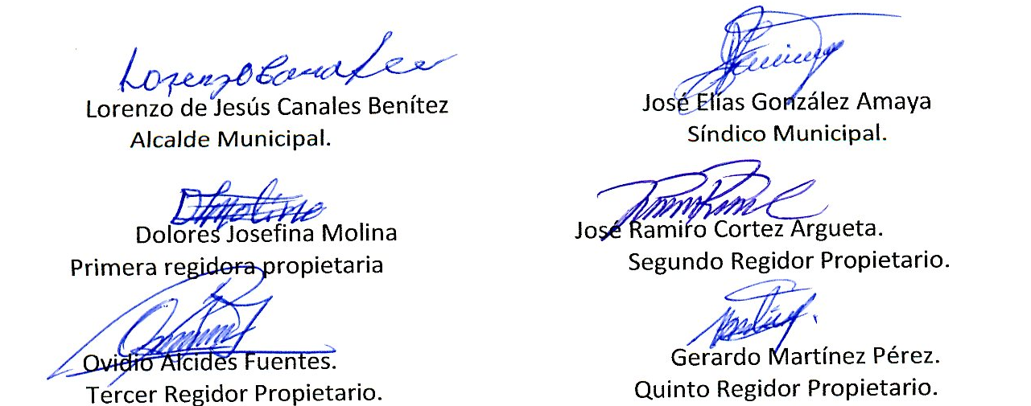
ACTA NÚMERO TREINTA Y SIETE.- En el local de sesiones de la Alcaldía Municipal de la ciudad de Cacaopera, Departamento de Morazán a las ocho horas del día DOS DE OCTUBRE DEL AÑO DOS MIL CATORCE, constituidos en sesión ordinaria los suscritos miembros del Concejo Municipal señor Lorenzo de Jesús Canales Benítez; Alcalde Municipal; señor José Elías González Amaya, Síndico Municipal; Señora Dolores Josefina Molina Primera Regidora, Señor José Ramiro Cortez Argueta, Segundo Regidor Propietario; señor Ovidio Alcides Fuentes, Tercer Regidor Propietario; señor Gerardo Martínez Pérez, Quinto Regidor Propietario; Señor José Mauro González Amaya Sexto Regidor Propietario; señor José Santos Victorino Díaz Díaz, Primer Regidor Suplente; señorita Julieta Arely Amaya Hernández segunda reidora suplente. Señora María Magdalena Ortiz Sánchez, Tercera Regidora Suplente, señor José Oscar Mendoza Fuentes, Cuarto Regidor Suplente; y Rubén Darío Argueta González, Secretario Municipal. Abierta la sesión por el señor Alcalde Municipal, se procedió a darle lectura a la agenda propuesta y al Acta Anterior las cuales fueron aprobadas y firmadas sin modificaciones, seguidamente el Concejo en uso de sus facultades Constitucionales y legales procedió al desarrollo de los puntos de agenda de los cuales toma los Acuerdos que a continuación se detallan: ACUERDO NÚMERO UNO : Este Concejo Municipal en uso de las facultades legales que les confiere el Código Municipal vigente en su artículo cuatro número veinticinco, y habiendo revisado el perfil del Proyecto “perfil de manualidades y Decoración, Municipio de Cacaopera, Departamento de Morazán”; y de conformidad a las obligaciones establecidas en el artículo treinta y uno numeral cinco del mismo Código, este Concejo ACUERDA: (a) Aprobar el diseño técnico y el cronograma de ejecución de actividades del proyecto “Perfil de Manualidades Decoraciones, Municipio de Cacaopera, Departamento de Morazán” ; (b) Aprobar el monto de ejecución del proyecto por un valor de MIL CIENTOS CUARENTA Y SEIS DOLARES CON SIETE CENTAVOS DE DÓLAR ($1,146.07); (c) Desarrollar la fase de ejecución del proyecto por Administración, autorizando a la Unidad de la Mujer, para que en coordinación con la Unidad de Adquisiciones y Contrataciones Institucional, realice los trámites correspondientes para la ejecución del mencionado proyecto; (d) Hacer efectivo los pagos para la ejecución del proyecto del FODES 75%, COMUNIQUESE. ACUERDO NÚMERO DOS: Este Concejo Municipal en uso de las facultades legales que les confiere el Código Municipal vigente en su artículo cuatro número veinticinco, y habiendo revisado el perfil del Proyecto “perfil Taller Bisutería de Municipio de Cacaopera, Departamento de Morazán”; y de conformidad a las obligaciones establecidas en el artículo treinta y uno numeral cinco del mismo Código, este Concejo ACUERDA: (a) Aprobar el diseño técnico y el cronograma de ejecución de actividades del proyecto “perfil Taller Bisutería de Municipio de Cacaopera, Departamento de Morazán”; (b) Aprobar el monto de ejecución del proyecto por un valor de NOVECIENTO VEINTICUATRO DOLARES CON CINCUENTA Y CINCO CENTAVOS DE DÓLAR ($924.55); (c) Desarrollar la fase de ejecución del proyecto por Administración, autorizando a la Unidad de la Mujer, para que en coordinación con la Unidad de Adquisiciones y Contrataciones Institucional, realice los trámites correspondientes para la ejecución del mencionado proyecto; (d) Hacer efectivo los pagos para la ejecución del proyecto del FODES 75%, COMUNIQUESE. ACUERDO NÚMERO TRES: El Concejo Municipal en uso de las facultades legales que el Código Municipal les confiere en su Art. 91, considerando la solicitud presentada por Funeraria la Florida donde manifiestan que hay ataúdes pendiente de cancelar del año dos 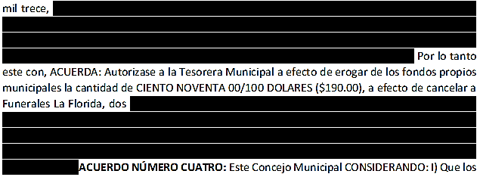recursos provenientes del Estado denominado Fondo para el Desarrollo Económico y Social de Los Municipios (FODES), deberán aplicarse prioritariamente en servicios y obras de infraestructura en las áreas rurales y urbanas, y en proyectos dirigidos a incentivar las actividades económicas, sociales, del municipio. II) Que el Art. 4 numeral 4 del Código Municipal establece como una competencia del municipio la promoción de la Educación, la Cultura, el deporte, la recreación las ciencias y las artes, en tal sentido este Concejo ACUERDA: a) Priorizar el Proyecto “Fortalecimiento de la Educación Media y Superior en el Municipio de Cacaopera, durante el año dos mil catorce”; b) Financiar el proyecto con fondos FODES 75%, COMUNIQUESE. ACUERDO NÚMERO CINCO: El Concejo Municipal en uso de las facultades legales que el Código Municipal les confiere en su Art. 30 numeral 14, ACUERDA: I) Autorizase a la Tesorera Municipal a efecto de que realice Traslado de fondos, en el Banco de América Central, de la cuenta corriente número 200721215 del 75% FODES, la cantidad de MIL DOSCIENTOS DOLARES ($1,200.00), a la cuenta corriente número 200872034, a nombre de Reparaciones menores en Iglesia Católica, Municipal de Cacaopera, Departamento de Morazán II) Facultase al Banco de América Central, para que realice la Transferencia anteriormente expresada, CERTIFIQUESE. ACUERDO NÚMERO SEIS: El Concejo Municipal en uso de las facultades legales que el Código Municipal les confiere en su Art. 30 numeral 14, ACUERDA: a) Realizar limpieza y chapeo en el Cementerio General de esta ciudad y Cementerio de Las Mesas, del Cantón La Estancia de esta jurisdicción; b) Facultase al señor Alcalde Municipal a efecto de que pueda contratar jornaleros para realizar la limpieza y chapeo anteriormente expresada; c) Autorizase a la Tesorera Municipal a efecto de que realice el pago correspondiente de los fondos propios municipales, COMUNIQUESE. ACUERDO NÚMERO SIETE-: El Concejo Municipal en uso de las facultades legales que el Código Municipal les confiere en su Art. 91, ACUERDA: Autorizase a la Tesorera Municipal a efecto de erogar de los fondos propios municipales la cantidad de CIENTO CUARENTA 00/100 DOLARES ($14O.00), 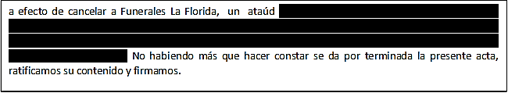

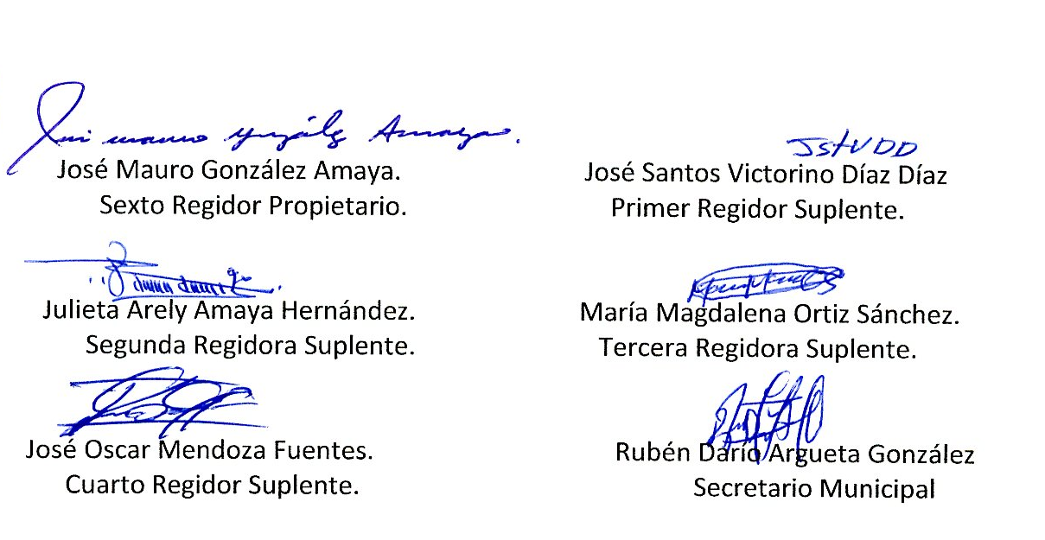

Nota: Versión pública de la presente acta en vista que contiene información confidencial, de conformidad al artículo 30 de la Ley de Acceso a la Información Pública.

